Федотов Илья  
MFA включена

EC2:  
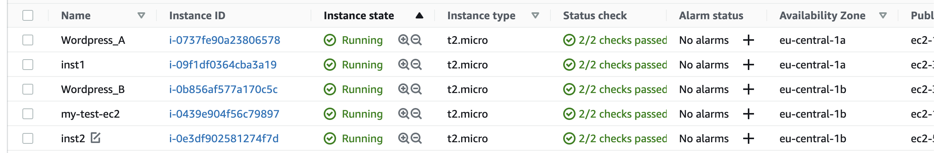

Inst1,2

Создал ec2 с подсетями в двух зонах доступности eu-central-1a и eu-central-1a:

RDS:  
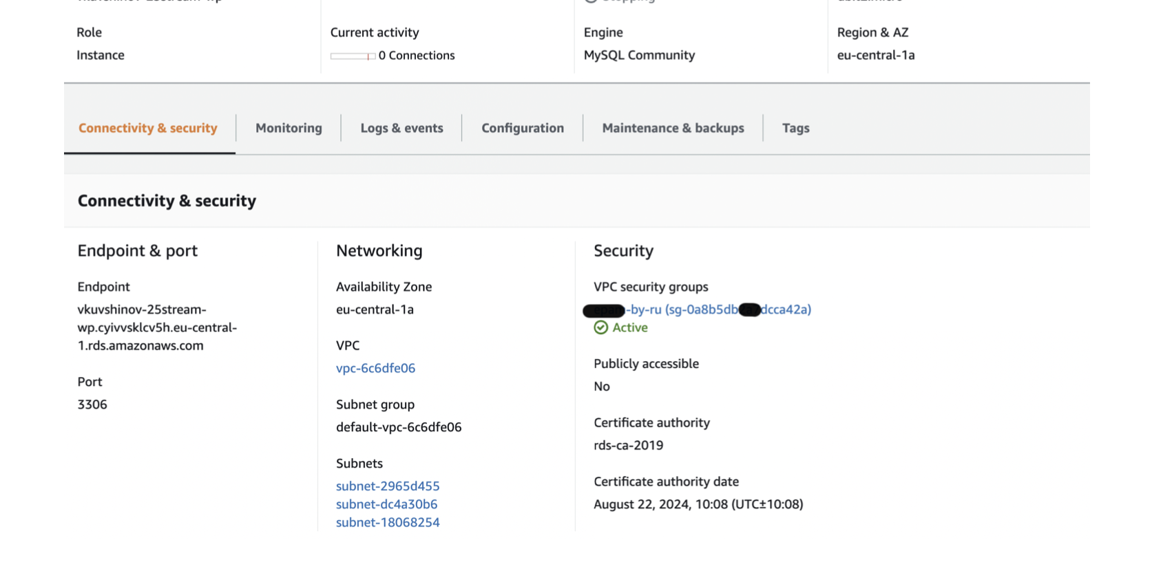

ALB:

